北师大版八年级物理《3.3平均速度与瞬时速度》导学案(方案四)

第1课时
一、学习目标：
1、知道平均速度描述变速直线运动的快慢。
2、了解平均速度表示物体某一时间段或某一路段内的平均快慢。
3、了解瞬时速度是表示物体某一时刻或某一位置的快慢。
二、学习过程：
（一）、认知准备
1、比较物体运动快慢的三种方法是：
(1)是在运动时间相同的情况下比较 。
(2)是在运动路程相同的情况下比较 。
（3）是在路程和速度都不相同的情况下比较________。
2、速度是用来表示物体_____________的物理量。速度的计算公式：v = 。其国际主单位是 。
3、我们把 叫做速度。
4、如果物体沿 运动，并且速度大小 那么我们就把这种运动称为匀速直线运动。
5、想一想：什么是变速直线运动呢？

（二）平均速度
引入：事例①100米赛跑；②50米游泳；③一辆汽车在平直的公路上（四中门口——卫生院门口）启动、加速、刹车、最后停止。
讨论：①上述三个事例中分别是什么运动？ ②怎样比较每位运动员的快慢？
③怎样描述时快、时慢的汽车的运动快慢？

因为汽车时快、时慢我们不好描述它是运动的快还是慢。所以我们用平均速度来粗略、笼统地描述汽车在某一时间段内或某一路段内的整体平均快慢。
如果我们用刻度尺测出党寨中学门口到张掖市南关十字的路程S=8Km，用秒表测出该汽车从党寨中学门口到张掖市南关十字所费的时间t=20min，就可以算出汽车在这段路程或这段时间内每秒平均行驶的路程，从而描述出了汽车的运动快慢。请同学们算一算该汽车的平均速度$\overline{v}$= 。
1、意义：平均速度描述的是做 物体快慢的物理量。
2、概念：平均速度表示运动物体在 内或 内的整体的快慢情况。
3、公式：$\overline{v}$= 。其中$\overline{v}$表示 ， s表示 ，t表示 。
注意：s与t是对应关系。S指某一段路程，t指运动这一段路程所费的时间
4、强调：（1）求平均速度时必须明确是哪一段路程或哪一段时间；
（2）平均速度不是速度的平均值；
（3）变速直线运动中，运动物体在全路程上的平均速度不一定等于运动物体在各段路程上的平均速度的平均值；
（4）在实际生活中，一些做曲线运动的物体的快慢程度，也常用平均速度描述，这样可以使问题简单化。
当堂练习：某同学从家走到学校，前5分钟行走了360m后，中途和同学站着聊天2分钟，再以1.5m/s的速度走完剩下的600m，求：这位同学前5分钟行走的平均速度。这位同学后半段路程的平均速度。③这位同学从家走到学校的平均速度。

（三）瞬时速度
1、瞬时速度：瞬时速度是精确表示运动物体在某一瞬间或某一位置的快慢情况的物理量。如：炮弹刚出炮口那一时刻、那一位置的速度；汽车行驶时，刚好经过我校旗杆时那一时刻、那一位置的速度。
2、平均速度和瞬时速度的比较
（1）区别：平均速度是粗略反映运动物体在整个运动过程中的整体运动情况，而瞬时速度是精确反映运动物体在运动过程的某一时刻或某一位置的运动情况；
（2）联系：在匀速直线运动中，任何时刻的瞬时速度和整个运动过程中的平均速度 。
（四）平均速度的测量
1、在操场测量你正常步行、竞走、跑步的平均速度。测量的依据（原理）是 ，需要的测量工具是 和 。
2、测量自己正常步行、竞走、跑步的平均速度。将测量的数据填入下表：

 | 路程/m | 时间/s | 速度/(m/s)
步行
竞走
跑步
[来源:学*科*网]

第2课时
（五）练习、巩固、展示
1、平均速度是 描述做 物体快慢的物理量，它表示运动物体在 内或 内的整体的快慢情况；瞬时速度是 表示运动物体在 或 的快慢情况的物理量。
2、从武昌到北京西站，快车K38次约需12 h，而直快546次约需 16 h，因为（ ）
A.546次车的所走路程比38次的所走路程远
B.38次车在任何时刻的速度都比546次的速度快
C.通过任何相同地段，38次一定比546次开得快
D.546次沿途停靠站较多，耽误很多时间，使其平均速度比38次小
3、一个做直线运动的物体，如果它在每1min内通过的路程都相等，那么这个物体所做的运动（ ）
A.一定是匀速直线运动
B.一定是变速直线运动
C.可能是匀速直线运动，也可能是变速直线运动
D.既不是匀速直线运动，也不是变速直线运动
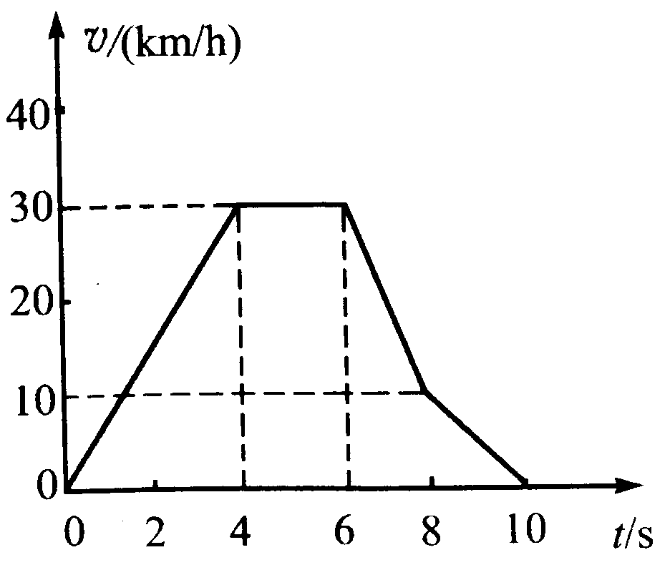
4、美国在2004年3月底成功试飞了X-43A极速无人驾驶飞机，创造了飞机速度新的世界记录.它最快时，达到了7倍音速（常温下音速约为340m/s），即 m/s，等于 km/h.美国打算建立一支快速反应的空军，能够利用新式飞机，在2小时内到世界上任何一个地方进行打击.为了达到目的，这种飞机的速度起码要达到 km/h（地球半径约6300km，最远航程大约为赤道长度的一半）
5、小汽车在短时间内的速度可以变化很快。有些车几秒钟内车速就可以从0km/h急升到 110km/h。右图是一辆车在10s内的车速变化情况，前4s内，速度 ，第4s末，小汽车瞬间速度为 km/h。
6、一辆汽车从甲地行驶到乙地，前一半路程上的平均速度是$\overline{v}$₁,后一半路程上的速度是$\overline{v}$₂,则该汽车从甲地行驶到乙地的平均速度是$\overline{v}$= 。另一辆汽车从甲地行驶到乙地，前一半时间的平均速度是$\overline{v}$₁,后一半时间的速度是$\overline{v}$₂,则该汽车从甲地行驶到乙地的平均速度是$\overline{v}$ = 。
7、某同学上山时的平均速度是4m/s，下山时的平均速度是6 m/s，则全程的平均速度的 。
8、1991年，美国短跑名将刘易斯在日本东京举行的“世界田径锦标赛”上创造了当时100m跑的世界纪录，下表记录了他通过不同距离所用的时间。
距离/m | 0.0 | 10.0 | 20.0[ | 30.0 | 40.0 | 50.0 | 60.0 | 70.0 | 80.0 | 90.0 | 100.0
时间/s | 0.00 | 1.88 | 2.96 | 3.88 | 4.77 | 5.61 | 6.46 | 7.30 | 8.13 | 9.00 | 9.86
（1）刘易斯在这100m的运动过程中做的是匀速直线运动吗？
（2）如果是匀速直线运动，求出它的速度？如果是变速直线运动，求出它前50m，后50m以及全程的平均速度？

[来源:学.科.网Z.X.X.K]
9、某同学在看到闪电后4秒钟听到雷声。问：闪电处距该同学有多远？（v_{声音声}=340 m/s,v_{光}=3×10⁸ m/s）

10、甲、乙两个运动员爬两个山坡，已知他们的爬山速度比是2:3,两个山坡的长度比是4:3,则他们爬到坡上的时间比是多少？

11、在一次引爆中用一条96厘米长的引火线来使装在钻孔里的炸药引爆，引火线的燃烧速度是0.8厘米/秒，点火者点燃引线后以5米/秒的速度跑开。他能不能在爆炸前跑出500米远的安全地区？

12、甲乙两地相距70千米,一辆汽车从甲地向乙地开出,速度是15米/秒,一辆自行车同时从乙地出发驶向甲地,他们在离甲地54千米处相遇。求：自行车的速度是多少千米/时。

13、小明和大李比赛60m短跑。小明跑得快，跑完60m，到达终点的时候，大李才跑了50m。
他们制定了再赛的两种方案：
方案1：小明在原起跑线，大李超原起跑线10m。谁会赢？
方案2：小明退后原起跑线10m，大李在原起跑线。谁会赢？

三、收获与困惑

